DĚČÍNSKÝ SNĚŽNÍK
Tvar reliéfu: náhorní plošina
Geomorfologie  Výrazně ukloněná stolová hora nacházející se v severních Čechách a to 1 km vsv od Jílového jeho části Sněžník. Řadíme jej do okrsku Sněžnické hornatiny (IIIA-3A-1), podcelku Děčínské stěny (IIIA-3A), celku Děčínské vrchoviny (IIIA-3) a podsoustavy Krušnohorská hornatina (IIIA). | Popis reliéfu  Jedná se o strukturní typ reliéfu. Stolovou horu budují druhohorní kvádrové pískovce. Hora je protažená ve směru JZ-SV. Vyskytují se zde útvary zvětrávání pískovců: skalní věže, balvanové proudy pseudokrasové jeskyně a další (např. pukliny, škrapy). Nejvyšší bodem je Děčínský Sněžník  723,1 m n. m.
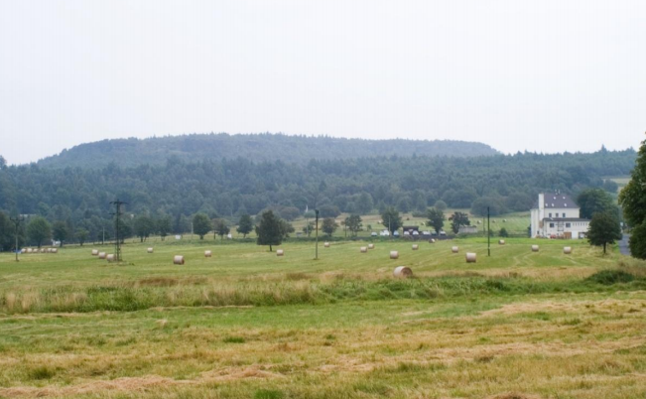  Obr. 1: Děčínský Sněžník pohled SV směrem, autor: Petr Novák | 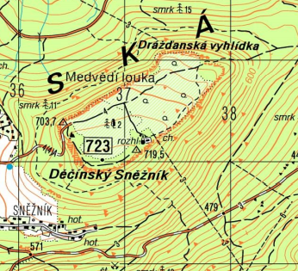  Obr. 2: Výřez z topografické mapy, zdroj: Mapa KČT, 2010
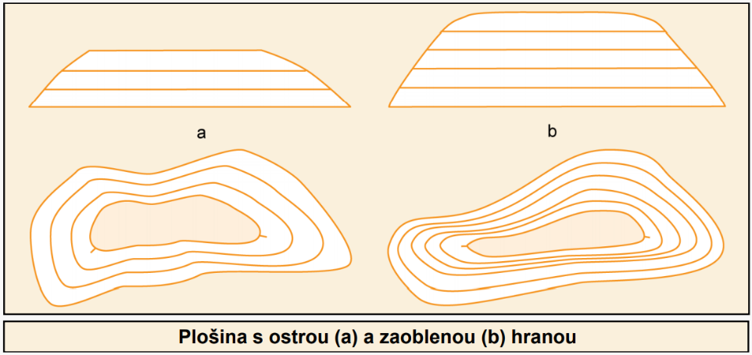  Obr. 3: Schéma vrstevnic, vlastní tvorba v programu tinkercad.com (či jinde) | 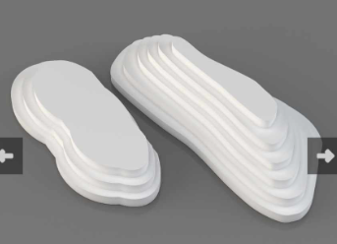  3D model (studenti pouze ukládají stl modelu do odevzdávárny IS)

Cílem cvičení je vyhotovení popisu skalního, zemního nebo půdního tvaru náležejícího podle geneze do jednoho z typů (glaciální, strukturní, eolický apod.) ve zvoleném území (v okolí vašeho bydliště). Snaha o propojení tvaru reliéfu, jeho vzhled na mapě a modelu terénu. Zařazení tvaru do regionálního geomorfologického členění ČR.
Popis zadání:
Zvolte v trase profilu zadaného v rámci předmětu Kartografie jeden konvexní tvar (vyvýšeninu). Pro účely tvorby 3D modelu nemusí být samostatné stojící. Měl by být omezen alespoň ze tří stran (čtvrtá strana bude zakončena propojením vrstevnic.
Mapy a digitální model terénu lze najít na stránkách ČÚZK (DMR5G) a archiv ČÚZK (archivní mapy 1:10 000 systém S-52, aktuální Základní mapy 1:10 000, státní mapy odvozené SMO 1:5 000).

Tvary reliéfu lze identifikovat z publikovaných prací Atlas skalních, zemních a půdních tvarů od autorského kolektivu Rubín J., Balatka B., Ložek V., Vítek J., vydaného v nakladatelství Academia Praha v roce 1986 386 s. nebo jiného knižního, popř. internetového vzoru Smolová, UP Olomouc)
Popis geomorfologických jednotek je v publikaci Zeměpisný lexikon ČR: Hory a nížiny (2014 vydala Mendelova univerzita (MENDELU) Brno 610 s. ISBN 978-80-7509-113-0 nebo 2006 vydala AOPK ČR Praha, 582 s. ISBN 978-80-86064-99-9) autorského kolektivu kolem prof. RNDr. Jaromíra Demka, DrSc.

